«Неопалимый»
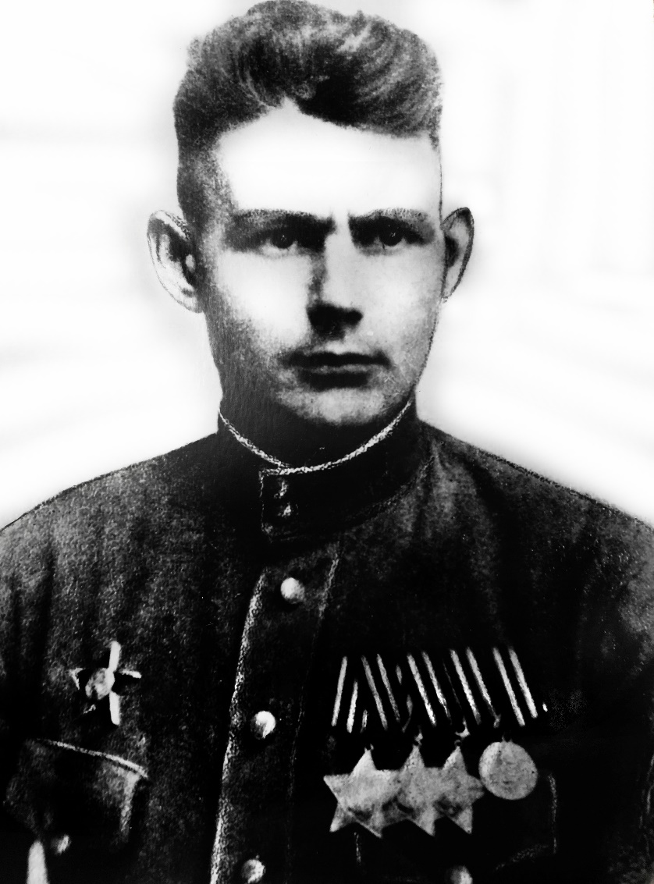

«Сухих из огня выходит неопалим, из воды - сухим»
- именно так говорили про советского разведчика Николая Алексеевича Сухих.
Николай Алексеевич Сухих родился в 1917 году в деревне Скрипачи Назаровского района Красноярского края в семье крестьянина. Отец Николая летом занимался крестьянским трудом, в зимнее время – охотой. К выслеживанию таежного зверя он приучил и сына. Николай окончил 9 классов, а затем работал охотником-промысловиком и слесарем в промыслово-кооперативной артели.
В Красной Армии Николай числился с сентября 1938 года. Во время войны Сухих зачислили в 301 отдельную разведывательную роту 213 стрелковой Ново-Украинской дивизии 52 Армии.

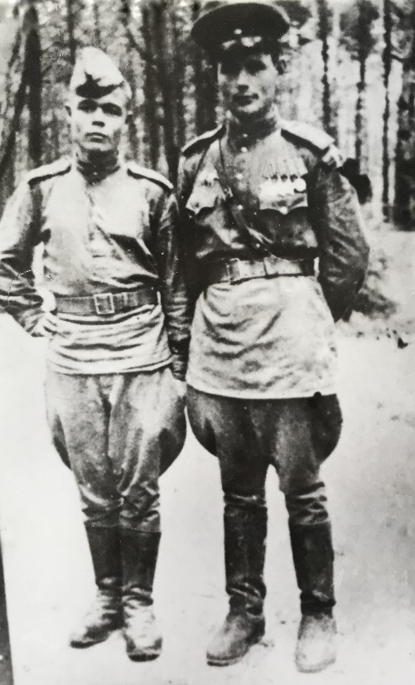

В боях Великой Отечественной войны Сухих участвовал с июля 1941 года. За годы службы Николай Алексеевич был дважды ранен и контужен совершил множество подвигов. Родина наградила Сухих 3 Орденами Славы, Орденом Красной Звезды, Орденом Славы I степени он был награжден Указом президиума Верховного Совета СССР от 24 марта 1945 года, что поставило его в один ряд с Героями Советского Союза.
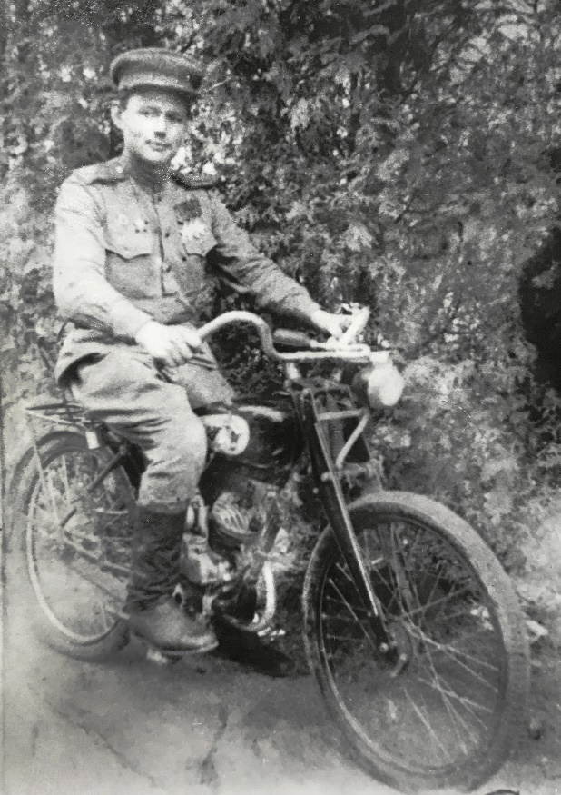

Орден Славы III степени Сухих получил за умелое подготовление разведгруппы. 14 марта 1944 года, разведгруппа ворвались в с. Юзефполь, окружила дом, первым ворвался в дом Николай Алексеевич и захватил в плен немецкого фельдфебеля, и уничтожил одного немецкого солдата. 25 марта 1944 года, пробравшись в тыл противника до 8 километров в направлении с Поянецкое, подобравшись к дому лесного хозяйства первым ворвался в дом и вместе с группой захватил пленного обер-ефрейтора и взяли трофеи - 2 пистолета, один автомат и ценные документы.
Орден Славы II степени получил за участие в боях против немецко - фашистских захватчиков под г. Яссы Сухих проявил исключительную стойкость, отвагу и геройство.
05 мая 1944 г. товарищ Сухих с группой разведчиков отправился в тыл врага на наблюдение. В течении 3 суток он установил мощный опорный пункт немцев, которому враг придавал очень серьезное значение. На четвертую ночь он со своей группой внезапно начал штурмовать опорный пункт. В короткой и жесткой борьбе опорный пункт врага был разгромлен. В этой борьбе товарищ Сухих лично уничтожил 7 немцев и 2 пленил. Забрал 2 ручных пулемета и 6 винтовок.
В ночь с 15 на 16 мая 1944 г. с группой в 18 человек он снова отправился на специальное задание в тыл врага за "языком". Под покровом ночи он прошел передний край противника и оказался в глубине обороны врага до 2 километров. К часу ночи группа бесстрашных разведчиков увидела 2 вражеских солдат. Товарищ Сухих дал команду "приготовиться". Подпустив на расстояние 10 метров он стремительным броском вперед оказался в соприкосновении с этими двумя солдатами. Не теряя ни минуты, он очередью из автомата убил одного из них. Второй оказал решительное сопротивление Сухих, но физическое превосходство и ловкость смелого разведчика быстро решил исход этой схватки. Выхватив у него из рук гранату товарищ Сухих обезоружил его и привел к своей группе.
Пленный был румынским офицером. После захвата офицера товарищ Сухих под прикрытием мощного ружейно-пулеметного огня своей группы вывел из расположения противника и доставил пленного офицера в штаб. Пленный дал ценные сведения о расположении и группировки войск и огневой системы этого района.
Орден Славы I степени Сухих получил в боях против немецко - румынских захватчиков не раз отличился исключительной стойкостью, мужеством и отвагой. За время наступления с 20 по 26 августа 1944 г. руководя разведгруппой захватил пленных 60 немецко-румынских солдат. 25 августа 1944 г. в районе с Де-сус он с группой разведчиков прошел в тыл противника до 5 км. действуя смело и решительно атаковал батарею противника (состоящую из 3 пушек) и в коротком бою истребил до 20 солдат противника 13 солдат взяли в плен, а остальных обратили в бегство. В результате этого захватили 3 пушки и дали возможность быстрому продвижению нашей пехоте.
Орден Красной Звезды Николай Алексеевич получил за проявленную смелость и отвагу, в ночь с 15 на 16 февраля 1945 г., в районе села Хальбау руководя разведгруппой.
Разведал передний край противника, установил проход и зашел в тыл противника до 8 километров, где обнаружил сосредоточения войск и техники врага. При возвращении в районе до лесника обнаружили блиндаж противника атаковали его и взяли в плен одного немецкого солдата. Все документы и пленного доставили в штаб соединения.
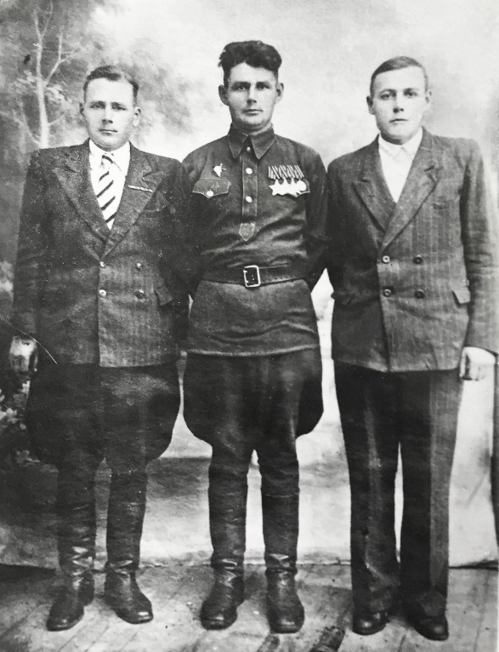

Подвигам Сухих была посвящена листовка, выпущенная Военным Советом 52 - й Армии 9 апреля 1945 года, заканчивающаяся словами: «Слава и всенародный почет отважному воину, верному сыну Советской Отчизны».
В марте 1946 года Николай Алексеевич был уволен в запас. Жил в городе Сокаль Львовской области, где работал заведующим производством треста «Межколхозстрой», а затем в городе Белгород-Днестровский Одесской области. Работал директором райпромкомбината. Николай Алексеевич умер в декабре 1967 года.
Автор: А.А. Феоктистова, научный сотрудник МБУ Краеведческий музей г. Шарыпово.

